**МИНОБРНАУКИ РОССИИ**

**Санкт-Петербургский государственный**

**электротехнический университет**

**«ЛЭТИ» им. В.И. Ульянова (Ленина)**

**Кафедра МО ЭВМ**

отчет

**по лабораторной работе №7**

**по дисциплине «Организация ЭВМ и систем»**

**Тема:** **Использование арифметических операций над целыми числами и процедур в Ассемблере.**

|  |  |  |
| --- | --- | --- |
| Студентка гр. 7382 |  | Еременко А.А |
| Преподаватель |  | Кирьянчиков В.А. |

Санкт-Петербург

2018

**Цель работы.**

Научиться выполнять арифметические операции над целыми числами в Ассемблере.

**Задание.**

Разработать на языке Ассемблер процессора IntelX86 две процедуры:

* одна – выполняет прямое преобразование целого числа, заданного в регистре АХ ( или в паре регистров DХ:АX) в строку, представляющую его символьное изображение в заданной системе счисления (с учетом или без учета знака в зависимости от варианта задания);
* другая - обратное преобразование строки, представляющей символьное изображение числа в заданной системе счисления в целое число, помещаемое в регистр АХ ( или в пару регистров DХ:АX)

Строка должна храниться в памяти, а также выводиться на экран для индикации.

**Ход работы.**

Для 10 варианта предлагается реализовать преобразования по шифру 2.2.3 и 1С2А, где

2 – 32 бита,

2 – без учета знака,

3 – система счисления десятичная.

1С – near, через кадр стека,

2А – far, только через РОНы (регистры общего назначения).

Программа выполняет преобразование числа в строку в функции NUMBERLINE и строки в число в функции LINENUMBER, далее выполняется сравнение двух чисел введенных пользователем. Результатом программы служит, вывод преобразованного числа и ответ на вопрос, равны числа или нет.

**Тестирование.**

Число : 7 и 7

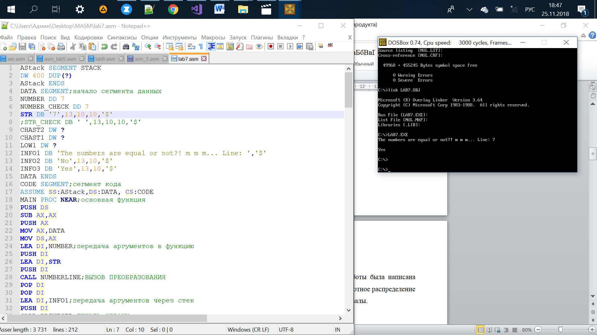

Число : 7 и 5

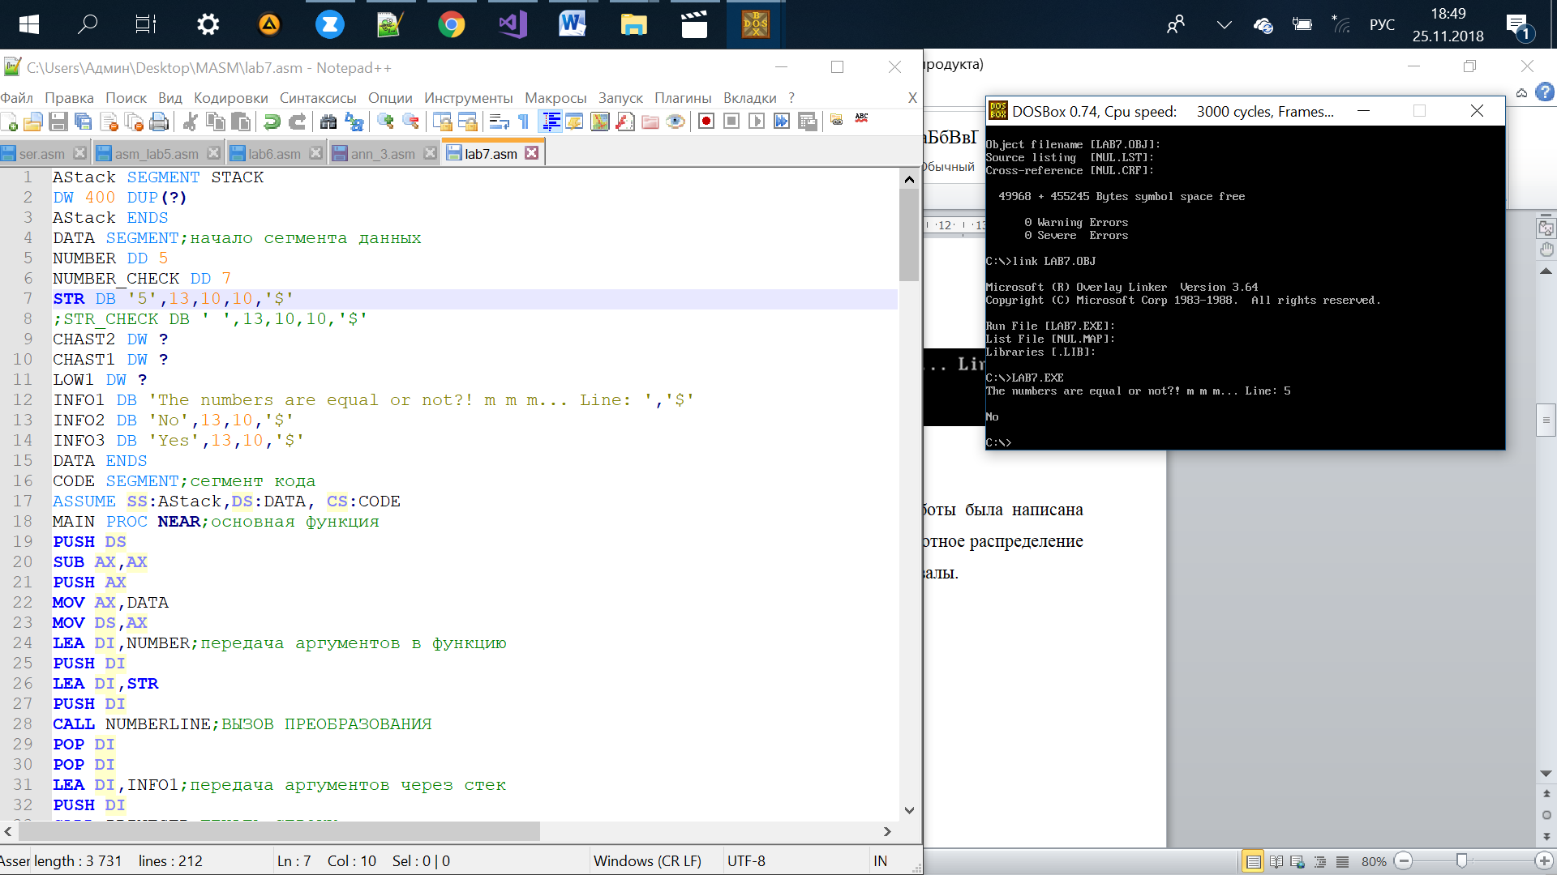

**Вывод.**

В ходе выполнения программы была составлена программа выполняющая сравнение двух чисел, преобразования из строки в число и из числа в строку.

**ПРИЛОЖЕНИЕ А**

**ИСХОДНЫЙ КОД ПРОГРАММЫ**

AStack SEGMENT STACK

DW 400 DUP(?)

AStack ENDS

DATA SEGMENT;начало сегмента данных

NUMBER DD 8

NUMBER_CHECK DD 8

STR DB ' ',13,10,10,'$'

;STR_CHECK DB ' ',13,10,10,'$'

CHAST2 DW ?

CHAST1 DW ?

LOW1 DW ?

INFO1 DB 'The numbers are equal or not?! m m m...','$'

INFO2 DB 'No',13,10,'$'

INFO3 DB 'Yes',13,10,'$'

DATA ENDS

CODE SEGMENT;сегмент кода

ASSUME SS:AStack,DS:DATA, CS:CODE

MAIN PROC NEAR;основная функция

PUSH DS

SUB AX,AX

PUSH AX

MOV AX,DATA

MOV DS,AX

LEA DI,NUMBER;передача аргументов в функцию

PUSH DI

LEA DI,STR

PUSH DI

CALL NUMBERLINE;ВЫЗОВ ПРЕОБРАЗОВАНИЯ

POP DI

POP DI

LEA DI,INFO1;передача аргументов через стек

PUSH DI

CALL PRINTSTR;ПЕЧАТЬ СТРОКИ

POP DI

LEA DI,STR;передача аргументов через стек

PUSH DI

CALL PRINTSTR;ПЕЧАТЬ СТРОКИ

POP DI

LEA DI,NUMBER_CHECK;передача аргументов в

PUSH DI

LEA DI,STR

PUSH DI

CALL LINENUMBER;ВЫЗОВ ПРЕОБРАЗОВАНИЯ СТР В ЧИС

POP DI

POP DI

LEA DI,NUMBER

MOV AX,[DI]

ADD DI,2

MOV DX,[DI]

LEA DI,NUMBER_CHECK

CMP AX,[DI]

JNE PRINTNO

ADD DI,2

CMP DX,[DI]

JNE PRINTNO

LEA DI,INFO3

JMP PRINTTEXT

PRINTNO: Lea DI,INFO2

PRINTTEXT:PUSH DI

CALL PRINTSTR;ПЕЧАТЬ СТРОКИ

POP DI

MOV AH,4CH

INT 21H

MAIN ENDP

PRINTSTR PROC;функция печати строки

PUSH DX

PUSH BP

MOV BP, SP

MOV DX,[BP+6]

PUSH AX

MOV AH,09H

INT 21h

POP AX

POP BP

POP DX

RET

PRINTSTR ENDP

NUMBERLINE PROC;функция преобразования из числа в строку

PUSH AX

PUSH CX

PUSH DX

PUSH BX

PUSH SP

PUSH BP

PUSH SI

PUSH DI

MOV BP, SP

MOV DI,[BP+16]

MOV AX,[DI]

ADD DI,2

MOV DX,[DI]

MOV DI,[BP+14]

SUB CL,CL

cycle: SUB CH,CH;ЦИКЛ ДЛЯ ДВОЙНОГО СЛОВА

CMP DX,00

JZ next;ДЕЛЕНИЕ НА 2

SHR AX,1

ADC CH,00H

SHR DX,1

JNC D10

OR AH,10000000B

D10: MOV BX,65535;1 ЭТАП ДЕЛЕНИЯ

DIV BX

MOV CHAST1,AX;ВТОРОЙ ЭТАП ДЕЛЕНИЯ

MOV AX,DX

SUB DX,DX

MOV BX,5

DIV BX

MOV CHAST2,AX;ПОЛУЧЕНИЕ ОСТАТКА

SHL DX,1

ADD DL,CH

ADD DX,30H

PUSH DX

INC CL;ПОЛУЧЕНИЕ ЧАСТНОГО

SUB DX,DX

SUB AX,AX

MOV AX,13107

MUL CHAST1

ADD AX,CHAST2

ADC DX,00H

JMP cycle;КОНЕЦ ЦИКЛА

next:;ЦИКЛ ДЛЯ СЛОВА

MOV BX,10

cycle2: DIV BX

ADD DX,30H

PUSH DX

INC CL

SUB DX,DX

CMP AX,00

JNE cycle2;КОНЕЦ ЦИКЛА

SUB CH,CH

cycle3: POP DX;ЗАПОЛНЕНИЕ СТРОКИ СИМВОЛАМИ

MOV [DI],DL

INC DI

LOOP cycle3

POP DI

POP SI

POP BP

POP BP

POP BX

POP DX

POP CX

POP AX

RET

NUMBERLINE ENDP

LINENUMBER PROC;функция перевода сторки в число

PUSH AX

PUSH CX

PUSH DX

PUSH BX

PUSH SP

PUSH BP

PUSH SI

PUSH DI

MOV BP, SP

MOV DI,[BP+14];получение обратноо числа

SUB CX,CX

SUB AX,AX

SUB DX,DX

MOV BX,10

LEA DI,STR

MOV CL,[DI]

SUB CL,30H

ADD AL,CL

INC DI

CYCLE4:;ДЛЯ ЧИСЛА РАЗМЕРОМ СО СЛОВО

MOV CL,[DI]

CMP CL,' '

JE endprog

MUL BX

SUB CL,30H

ADD AL,CL

ADC DX,00H

INC DI

CMP DX,00

JZ CYCLE4

CYCLE5:;ДЛЯ ЧИСЛА РАЗМЕРОМ В ДВОЙНОЕ СЛОВО

MOV CL,[DI]

CMP CL,' '

JE endprog

MOV CHAST2,DX

MUL BX

MOV LOW1,AX

MOV CHAST1,DX

MOV AX,CHAST2

MUL BX

ADD AX,CHAST1

MOV DX,AX

MOV AX,LOW1

SUB CL,30H

ADD AL,CL

ADC DX,00H

INC DI

JMP CYCLE5

endprog:

MOV DI,[BP+16];ЧИСЛО В ПАМЯТЬ

MOV [DI],AX

ADD DI,2

MOV [DI],DX

POP DI

POP SI

POP BP

POP BP

POP BX

POP DX

POP CX

POP AX

RET

LINENUMBER ENDP

CODE ENDS

END MAIN